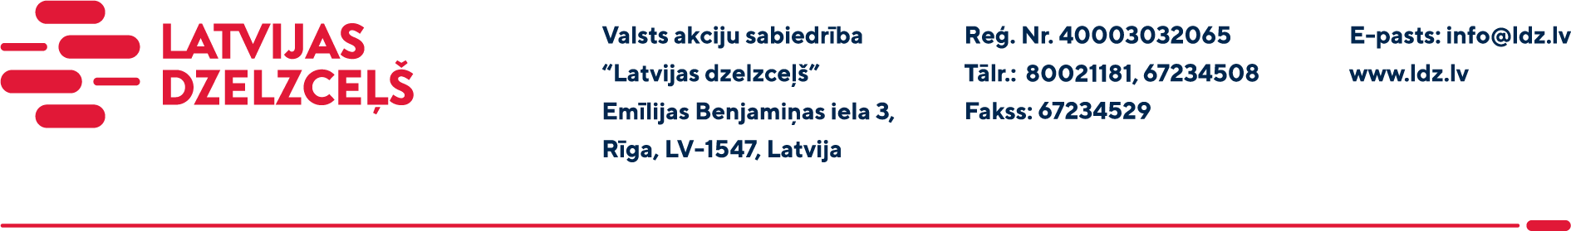

**UZAICINĀJUMS PIEDĀVĀJUMA IESNIEGŠANAI TIRGUS IZPĒTEI**

VAS „Latvijas dzelzceļš” Elektrotehniskā pārvalde veic tirgus izpēti “**Dārgmetālu saturošo metāllūžņu pārdošana”** (turpmāk – tirgus izpēte).

Tirgus izpētes priekšmets un apjoms: saskaņā ar specifikāciju (1.pielikums).

Pārdevuma vieta: saskaņā ar specifikāciju.

Pārdevuma termiņš: 1 (viena) mēneša laikā no līguma abpusējas parakstīšanas brīža.

Samaksas nosacījumi: 100% priekšapmaksa.

Piedāvājuma cenā (2.pielikums) jābūt iekļautām absolūti visām izmaksām, kas saistītas ar dārgmetālu saturošo metāllūžņu iepirkšanu, ņemot vērā piesārņojuma procentu uz ražošanas atlikumiem un specifikācijā noteikto, tai skaitā darbu organizēšanas izmaksas, transportēšanas un iekraušanas izmaksas, mehānismu ekspluatācijas izdevumus, personāla un administratīvās izmaksas, muitas, atmuitošanas, dabas resursu, sociālo u.c. nodokļus (izņemot PVN), saskaņā ar Latvijas Republikas tiesību aktiem, apdrošināšanu, pieskaitāmās izmaksas, ar peļņu un riska faktoriem saistītās izmaksas, neparedzamos izdevumus u.tml.

Piedāvājumu pretendents var iesniegt tikai par visu tirgus izpētes priekšmeta kopumā.

Lūdzam Jūs **līdz 2024.gada 4.jūlijam** iesniegt piedāvājumu ar paraksttiesīgās personas parakstu VAS “Latvijas dzelzceļš” Elektrotehniskajai pārvaldei, Emīlijas Benjamiņas ielā 3, Rīgā, LV-1050, vai elektroniskā formā (parakstītu un ieskenētu kopijas formā vai parakstītu ar drošu elektronisko parakstu), nosūtot uz e-pastu: **ep@ldz.lv.**

Kontaktpersona: 29532285, e-pasts: viktors.vanagelis@.ldz.lv

Šīs tirgus izpētes mērķis ir izvērtēt situāciju tirgū un šis uzaicinājums piedāvājuma iesniegšanai nerada tā saņēmējam un LDz pienākumu nākotnē slēgt darījumu par tirgus izpētē noteikto priekšmetu. Tirgus izpētes rezultāti netiks oficiāli publicēti/paziņoti.

Uzaicinājumā minētos personas datus to saņēmējs drīkst apstrādāt tikai saskaņā ar Fizisko personu datu apstrādes likuma prasībām.

Pielikumā:

1.pielikums “Specifikācija”;

2.pielikums “Piedāvājums tirgus izpētei /forma/”.